桃園市永續發展與環境教育輔導團
114年度桃園市濕地戶外教育體驗活動-活動聯繫及成果繳交說明
- 活動聯繫
(一) 每場次每均為2小時的行程規劃(上午場9-11時)，各校請提早15分鐘(8:45前)抵達
每場次活動以分3組學習為原則，故請於活動前將學生分組；活動時，各校每一組的
帶隊老師請在旁指導學生常規及安全照護
(二) 因是戶外教育活動蚊蟲多，各校請自行準備簡易醫藥及防蚊用品備用，並考量天候因
素，提醒學生攜帶足量水飲用及雨衣備用
(三) 本活動兩小時均為上課學習時間，勿讓學生攜帶零食餅乾邊上課邊吃
二、集合地點說明
(一) 大湳森林公園-於小北百貨八德店左邊巷子進入停車場,往前左側亭子集合說明
https://maps.app.goo.gl/ezfVdFcL6Ezjh8498?g_st=com.google.maps.preview.copy.
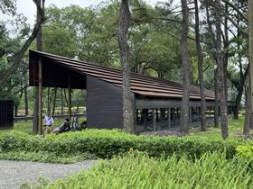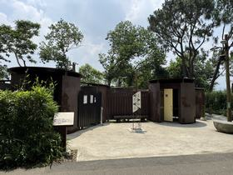
下車後往前左側的亭子集合 再往前往走公廁
(二) 月眉人工濕地-於山豬湖停車場靠近吊橋側集合,於山豬湖生態親水園區進行活動
https://maps.app.goo.gl/7pKRGFM7NFX8TW5VA?g_st=com.google.maps.preview.copy
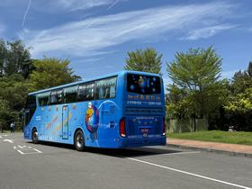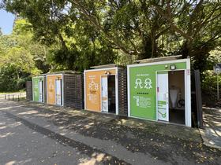
學生可以在此處上下車 這是廁所,前方就是吊橋側的集合處
(三) 八德埤塘自然生態公園：於管理處入口處(停車場旁)
https://maps.app.goo.gl/X6fA2px1YAkgn1k46?g_st=il
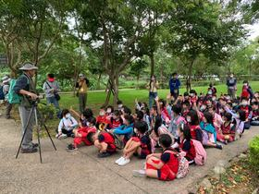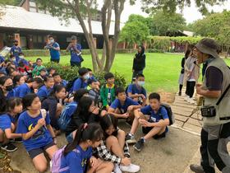
在此集合說明活動方式(管理處前面)
三、經費核銷及成果彙整：請各校於活動辦理完畢兩週內，經檢視無誤後，始將核定
款項撥付，申辦學校將以下資料各1份寄送龜山國小總務處（桃園市龜山區萬壽路2
段933巷14號）
(一）紙本資料：
1.原始憑證正本裝訂成冊（資料請申請學校會計審查核章，各校自留影本）
2.統一收據【繳款人：龜山國小、註明匯入公庫資料】
3.成果報告【含簽到表(附件3)、活動回饋意見調查(附件4)、成果照片(附件5)、
學習單或學員心得3篇(3份A4格式，形式不拘)】
(二) 電子檔-紙本成果報告檔(活動回饋意見調查-一校整理成1份word、成果照片word
檔1份及原始檔4-6張，以mail寄送至ami2330@yahoo.com.tw)

附件三
114年度桃園市濕地戶外教育體驗活動計畫簽到表
校名： 國（中）小 帶隊老師：
編號 | 教師姓名 | 簽到 | 編號 | 教師姓名 | 簽到
1 |  |  | 3
2 |  |  | 4
編號 | 學生姓名 | 簽到 | 編號 | 學生姓名 | 簽到
1 |  |  | 16
2 |  |  | 17
3 |  |  | 18
4 |  |  | 19
5 |  |  | 20
6 |  |  | 21
7 |  |  | 22
8 |  |  | 23
9 |  |  | 24
10 |  |  | 25
11 |  |  | 26
12 |  |  | 27
13 |  |  | 28
14 |  |  | 29
15 |  |  | 30
註：1.各校得之需求自行修改本簽到表 2.請依各校實際分組做簽到冊

附件四
桃園市永續發展與環境教育輔導團
114年度桃園市濕地戶外教育體驗活動 回饋意見調查
學校名稱 | 國民小學
辦理時間 | 114年 月 日 星期二
活動地點
參加對象 | 年級學生及教師
人 數 | 學生 名，教師 名，合計共 名
對本活動的滿意程度（請帶隊老師協助回答）
1.您對本次活動的課程內容安排感到滿意嗎？
□非常滿意 □滿意 □尚可 □不滿意 □非常不滿意
2.您對本次活動的時間安排覺得滿意嗎？
□非常滿意 □滿意 □尚可 □不滿意 □非常不滿意
3.您對本次活動的講授方式滿意嗎？
□非常滿意 □滿意 □尚可 □不滿意 □非常不滿意
4.您對本次活動的場地安排滿意嗎？
□非常滿意 □滿意 □尚可 □不滿意 □非常不滿意
對本活動成效與建議事項（請帶隊老師協助回答）
1.本次活動的優缺點為何？

2.爾後辦理類似之活動，您的具體建議為何？

註：本表以學校為單位統計,繳交1份紙本和1份word電子檔

附件四
114年度桃園市濕地戶外教育體驗活動計畫活動照片
- 活動日期：114年 月 日 辦理學校名稱：桃園市 國小
- 師生參與人數：教師 人；學生： 年級共 人
代表性活動照片4-6張
（表格大小請自行調整）
照片說明【 】
照片說明【 】
照片說明【 】
(另請繳交4-6張原始照片檔,每張照片大小至少1MB)

